《城市居住区规划设计标准》GB50180-2018
实施时间： | 2018-12-01

目录
前 言
1总 则
2术 语
3基本规定
4用地与建筑
5配套设施
6道 路
7居住环境
附录A 技术指标与用地面积计算方法
附录B 居住区配套设施设置规定
附录C 居住区配套设施规划建设控制要求
本标准用词说明
引用标准名录

前 言
前 言

根据住房和城乡建设部《关于印发〈2015年工程建设标准规范制订、修订计划〉的通知》（建标[2014]189号）的要求，标准编制组经广泛调查研究，认真总结实践经验，参考有关国际标准和国外先进标准，并在广泛征求意见的基础上，修订了本标准。
本标准的主要技术内容是：1.总则；2.术语；3.基本规定；4.用地与建筑；5.配套设施；6.道路；7.居住环境。
本次修订的主要内容是：1.适用范围从居住区的规划设计扩展至城市规划的编制以及城市居住区的规划设计。2.调整居住区分级控制方式与规模，统筹、整合、细化了居住区用地与建筑相关控制指标；优化了配套设施和公共绿地的控制指标和设置规定。3.与现行相关国家标准、行业标准、建设标准进行对接与协调；删除了工程管线综合及竖向设计的有关技术内容；简化了术语概念。
本标准中以黑体字标志的条文为强制性条文，必须严格执行。
本标准由住房和城乡建设部负责管理和对强制性条文的解释，由中国城市规划设计研究院负责具体技术内容的解释。执行过程中如有意见或建议，请寄送中国城市规划设计研究院（地址：北京市海淀区车公庄西路5号，邮政编码：100044）
本标准主编单位：中国城市规划设计研究院
本标准参编单位：中国建筑设计研究院有限公司 北京市城市规划设计研究院 同济大学 清华大学 中国中建设计集团有限公司
本标准主要起草人员：朱子瑜 鹿勤 蒋朝晖 付冬楠 魏维 刘燕辉 陈振羽 谢颖 于一凡 薛峰 陈一峰 顾宗培 魏钢 刘超 王英 詹柏楠 张全 任希岩 薛忠燕 王力 赵希 袁璐 郭韬 张帆 李茜
本标准主要审查人员：王静霞 毛其智 戴月 顾均 石楠 刘奇志 袁锦富 彭瑶玲 周劲 李清 张播

1总 则
1 总则

1.0.1 为确保居住生活环境宜居适度，科学合理、经济有效地利用土地和空间，保障城市居住区规划设计质量，规范城市居住区的规划、建设与管理，制定本标准。
▼ 展开条文说明
1.0.2 本标准适用于城市规划的编制以及城市居住区的规划设计。
▼ 展开条文说明
1.0.3 城市居住区规划设计应遵循创新、协调、绿色、开放、共享的发展理念，营造安全、卫生、方便、舒适、美丽、和谐以及多样化的居住生活环境。
▼ 展开条文说明
1.0.4 城市居住区规划设计除应符合本标准外，尚应符合国家现行有关标准的规定。

2术 语
2 术语

2.0.1 城市居住区 urban residential area
城市中住宅建筑相对集中布局的地区，简称居住区。
▼ 展开条文说明
2.0.2 十五分钟生活圈居住区 15-min pedestrian-scale neighborhood
以居民步行十五分钟可满足其物质与生活文化需求为原则划分的居住区范围；一般由城市干路或用地边界线所围合、居住人口规模为50000人～100000人（约17000套～32000套住宅），配套设施完善的地区。
2.0.3 十分钟生活圈居住区 10-min pedestrian-scale neighborhood
以居民步行十分钟可满足其基本物质与生活文化需求为原则划分的居住区范围；一般由城市干路、支路或用地边界线所围合、居住人口规模为15000人～25000人（约5000套～8000套住宅），配套设施齐全的地区。
2.0.4 五分钟生活圈居住区 5-min pedestrian-scale neighborhood
以居民步行五分钟可满足其基本生活需求为原则划分的居住区范围；一般由支路及以上级城市道路或用地边界线所围合，居住人口规模为5000人～12000人（约1500套～4000套住宅），配建社区服务设施的地区。
▼ 展开条文说明
2.0.5 居住街坊 neighborhood block
由支路等城市道路或用地边界线围合的住宅用地，是住宅建筑组合形成的居住基本单元；居住人口规模在1000人～3000人（约300套～1000套住宅，用地面积2h㎡～4h㎡），并配建有便民服务设施。
▼ 展开条文说明
2.0.6 居住区用地 residential area landuse
城市居住区的住宅用地、配套设施用地、公共绿地以及城市道路用地的总称。
2.0.7 公共绿地 public green landuse
为居住区配套建设、可供居民游憩或开展体育活动的公园绿地。
▼ 展开条文说明
2.0.8 住宅建筑平均层数 average storey number of residential buildings
一定用地范围内，住宅建筑总面积与住宅建筑基底总面积的比值所得的层数。
2.0.9 配套设施 neighborhood facility
对应居住区分级配套规划建设，并与居住人口规模或住宅建筑面积规模相匹配的生活服务设施；主要包括基层公共管理与公共服务设施、商业服务设施、市政公用设施、交通场站及社区服务设施、便民服务设施。
▼ 展开条文说明
2.0.10 社区服务设施 5-min neighborhood facility
五分钟生活圈居住区内，对应居住人口规模配套建设的生活服务设施，主要包括托幼、社区服务及文体活动、卫生服务、养老助残、商业服务等设施。
▼ 展开条文说明
2.0.11 便民服务设施 neighborhood block facility
居住街坊内住宅建筑配套建设的基本生活服务设施，主要包括物业管理、便利店、活动场地、生活垃圾收集点、停车场（库）等设施。
▼ 展开条文说明

3基本规定
3 基本规定

3.0.1 居住区规划设计应坚持以人为本的基本原则，遵循适用、经济、绿色、美观的建筑方针，并应符合下列规定：
1 应符合城市总体规划及控制性详细规划；
2 应符合所在地气候特点与环境条件、经济社会发展水平和文化习俗；
3 应遵循统一规划、合理布局，节约土地、因地制宜，配套建设、综合开发的原则；
4 应为老年人、儿童、残疾人的生活和社会活动提供便利的条件和场所；
5 应延续城市的历史文脉、保护历史文化遗产并与传统风貌协调；
6 应采用低影响开发的建设方式，并应采取有效措施促进雨水的自然积存、自然渗透与自然净化；
7 应符合城市设计对公共空间、建筑群体、园林景观、市政等环境设施的有关控制要求。
▼ 展开条文说明
3.0.2居住区应选择在安全、适宜居住的地段进行建设，并应符合以下规定：
1 不得在有滑坡、泥石流、山洪等自然灾害威胁的地段进行建设；
2 与危险化学品及易燃易爆品等危险源的距离，必须满足有关安全规定；
3 存在噪声污染、光污染的地段，应采取相应的降低噪声和光污染的防护措施；
4 土壤存在污染的地段，必须采取有效措施进行无害化处理，并应达到居住用地土壤环境质量的要求。
▼ 展开条文说明
3.0.3 居住区规划设计应统筹考虑居民的应急避难场所和疏散通道，并应符合国家有关应急防灾的安全管控要求。
▼ 展开条文说明
3.0.4 居住区按照居民在合理的步行距离内满足基本生活需求的原则，可分为十五分钟生活圈居住区、十分钟生活圈居住区、五分钟生活圈居住区及居住街坊四级，其分级控制规模应符合表3.0.4的规定。

表3.0.4 居住区分级控制规模
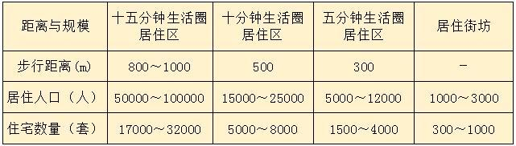
▼ 展开条文说明
3.0.5 居住区应根据其分级控制规模，对应规划建设配套设施和公共绿地，并应符合下列规定：
1 新建居住区，应满足统筹规划、同步建设、同期投入使用的要求；
2 旧区可遵循规划匹配、建设补缺、综合达标、逐步完善的原则进行改造。
▼ 展开条文说明
3.0.6 涉及历史城区、历史文化街区、文物保护单位及历史建筑的居住区规划建设项目，必须遵守国家有关规划的保护与建设控制规定。
▼ 展开条文说明
3.0.7 居住区应有效组织雨水的收集与排放，并应满足地表径流控制、内涝灾害防治、面源污染治理及雨水资源化利用的要求。
▼ 展开条文说明
3.0.8 居住区地下空间的开发利用应适度，应合理控制用地的不透水面积并留足雨水自然渗透、净化所需的土壤生态空间。
▼ 展开条文说明
3.0.9 居住区的工程管线规划设计应符合现行国家标准《城市工程管线综合规划规范》GB50289的有关规定；居住区的竖向规划设计应符合现行行业标准《城乡建设用地竖向规划规范》CJJ83的有关规定。
▼ 展开条文说明
3.0.10 居住区所属的建筑气候区划应符合现行国家标准《建筑气候区划标准》GB50178的规定；其综合技术指标及用地面积的计算方法应符合本标准附录A的规定。

4用地与建筑

4 用地与建筑

4.0.1 各级生活圈居住区用地应合理配置、适度开发，其控制指标应符合下列规定：
1 十五分钟生活圈居住区用地控制指标应符合表4.0.1-1的规定；
2 十分钟生活圈居住区用地控制指标应符合表4.0.1-2的规定；
3 五分钟生活圈居住区用地控制指标应符合表4.0.1-3的规定；

表4.0.1-1 十五分钟生活圈居住区用地控制指标
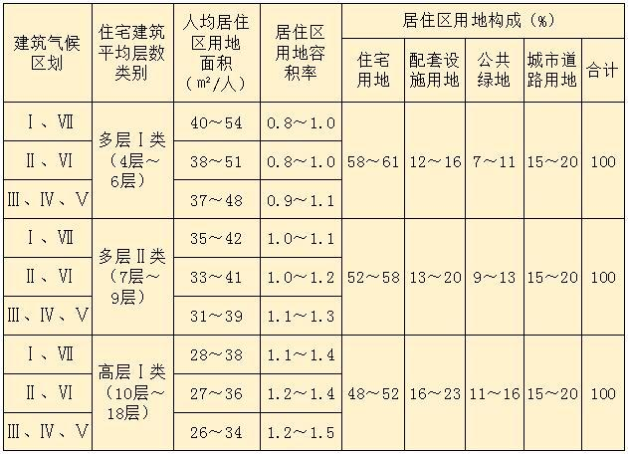
注：居住区用地容积率是生活圈内，住宅建筑及其配套设施地上建筑面积之和与居住区用地总面积的比值。
表4.0.1-2 十分钟生活圈居住区用地控制指标
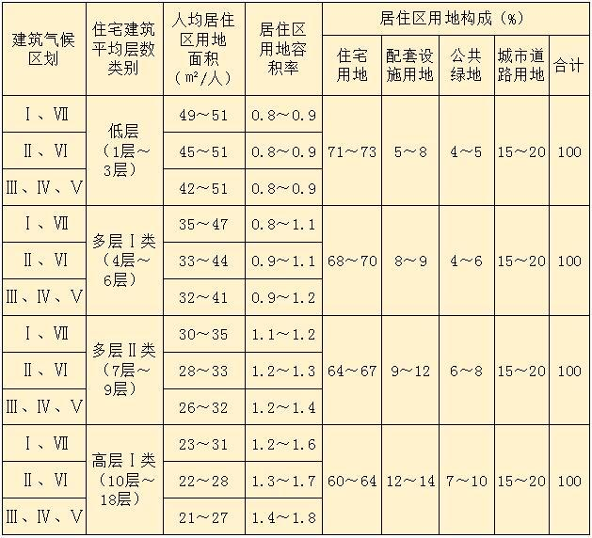
注：居住区用地容积率是生活圈内，住宅建筑及其配套设施地上建筑面积之和与居住区用地总面积的比值。

表4.0.1-3 五分钟生活圈居住区用地控制指标
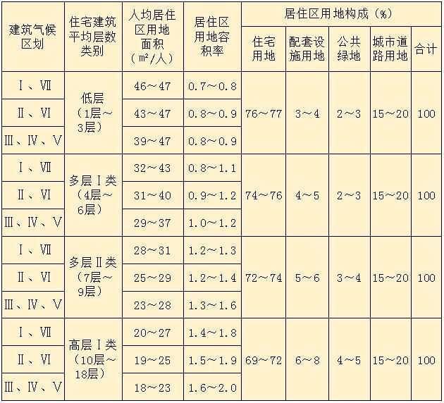
注：居住区用地容积率是生活圈内，住宅建筑及其配套设施地上建筑面积之和与居住区用地总面积的比值。
▼ 展开条文说明

4.0.2 居住街坊用地与建筑控制指标应符合表4.0.2的规定。

表4.0.2 居住街坊的用地与建筑控制指标
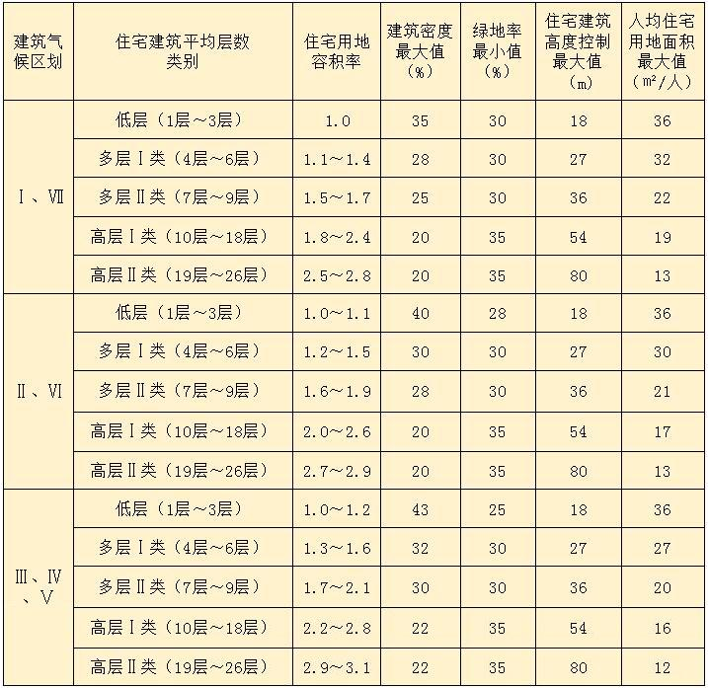
注：1 住宅用地容积率是居住街坊内，住宅建筑及其便民服务设施地上建筑面积之和与住宅用地总面积的比值；
2 建筑密度是居住街坊内，住宅建筑及其便民服务设施建筑基底面积与该居住街坊用地面积的比率（%）；
3 绿地率是居住街坊内绿地面积之和与该居住街坊用地面积的比率（%）。
▼ 展开条文说明

4.0.3 当住宅建筑采用低层或多层高密度布局形式时，居住街坊用地与建筑控制指标应符合表4.0.3的规定。

表4.0.3 低层或多层高密度居住街坊用地与建筑控制指标
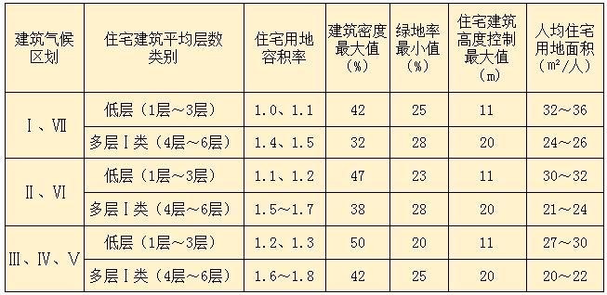
注：1 住宅用地容积率是居住街坊内，住宅建筑及其便民服务设施地上建筑面积之和与住宅用地总面积的比值；
2 建筑密度是居住街坊内，住宅建筑及其便民服务设施建筑基底面积与该居住街坊用地面积的比率（%）；
3 绿地率是居住街坊内绿地面积之和与该居住街坊用地面积的比率（%）。
▼ 展开条文说明

4.0.4 新建各级生活圈居住区应配套规划建设公共绿地，并应集中设置具有一定规模，且能开展休闲、体育活动的居住区公园；公共绿地控制指标应符合表4.0.4的规定。

表4.0.4 公共绿地控制指标
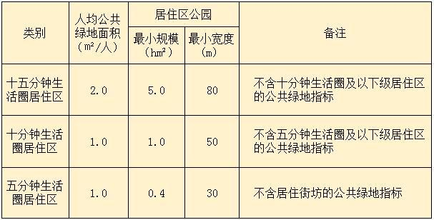
注：居住区公园中应设置10%～15%的体育活动场地。
▼ 展开条文说明
4.0.5 当旧区改建确实无法满足表4.0.4的规定时，可采取多点分布以及立体绿化等方式改善居住环境，但人均公共绿地面积不应低于相应控制指标的70%。
▼ 展开条文说明
4.0.6 居住街坊内的绿地应结合住宅建筑布局设置集中绿地和宅旁绿地；绿地的计算方法应符合本标准附录A第A.0.2条的规定。
4.0.7居住街坊内集中绿地的规划建设，应符合下列规定：
1 新区建设不应低于0.5m2/人，旧区改建不应低于0.35m2/人；
2 宽度不应小于8m；
3 在标准的建筑日照阴影线范围之外的绿地面积不应少于1/3，其中应设置老年人、儿童活动场地。
▼ 展开条文说明
4.0.8 住宅建筑与相邻建、构筑物的间距应在综合考虑日照、采光、通风、管线埋设、视觉卫生、防灾等要求的基础上统筹确定，并应符合现行国家标准《建筑设计防火规范》GB 50016的有关规定。
▼ 展开条文说明
4.0.9住宅建筑的间距应符合表4.0.9的规定；对特定情况，还应符合下列规定：
1 老年人居住建筑日照标准不应低于冬至日日照时数2h；
2 在原设计建筑外增加任何设施不应使相邻住宅原有日照标准降低，既有住宅建筑进行无障碍改造加装电梯除外；
3 旧区改建项目内新建住宅建筑日照标准不应低于大寒日日照时数1h；

表4.0.9 住宅建筑日照标准
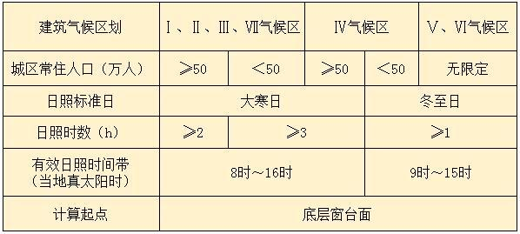
注：底层窗台面是指距室内地坪0.9m高的外墙位置
▼ 展开条文说明
4.0.10 居住区规划设计应汇总重要的技术指标，并应符合本标准附录A第A.0.3条的规定。

5配套设施
5 配套设施

5.0.1 配套设施应遵循配套建设、方便使用，统筹开放、兼顾发展的原则进行配置，其布局应遵循集中和分散兼顾、独立和混合使用并重的原则，并应符合下列规定：
1 十五分钟和十分钟生活圈居住区配套设施，应依照其服务半径相对居中布局。
2 十五分钟生活圈居住区配套设施中，文化活动中心、社区服务中心（街道级）、街道办事处等服务设施宜联合建设并形成街道综合服务中心，其用地面积不宜小于1hm2。
3 五分钟生活圈居住区配套设施中，社区服务站、文化活动站（含青少年、老年活动站）、老年人日间照料中心（托老所）、社区卫生服务站、社区商业网点等服务设施，宜集中布局、联合建设，并形成社区综合服务中心，其用地面积不宜小于0.3hm2。
4 旧区改建项目应根据所在居住区各级配套设施的承载能力合理确定居住人口规模与住宅建筑容量；当不匹配时，应增补相应的配套设施或对应控制住宅建筑增量。
▼ 展开条文说明
5.0.2 居住区配套设施分级设置规定应符合本标准附录B的要求。
▼ 展开条文说明
5.0.3 配套设施用地及建筑面积控制指标，应按照居住区分级对应的居住人口规模进行控制，并应符合表5.0.3的规定。

表5.0.3配套设施控制指标（㎡/千人）
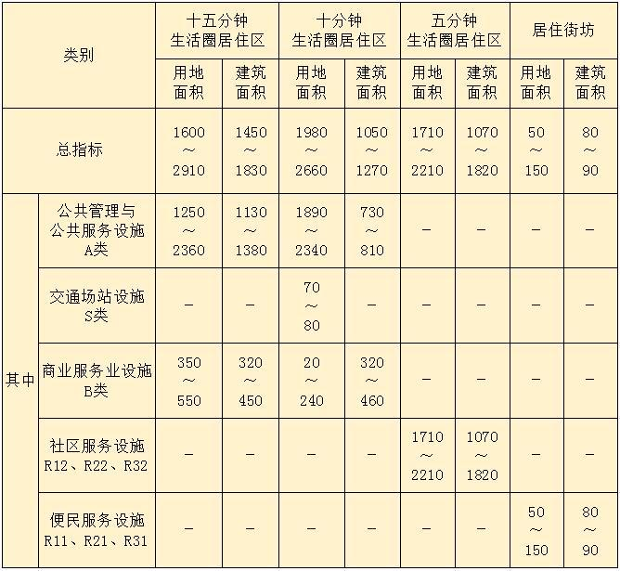
注：1 十五分钟生活圈居住区指标不含十分钟生活圈居住区指标，十分钟生活圈居住区指标不含五分钟生活圈居住区指标，五分钟生活圈居住区指标不含居住街坊指标。
2 配套设施用地应含与居住区分级对应的居民室外活动场所用地；未含高中用地、市政公用设施用地，市政公用设施应根据专业规划确定。
▼ 展开条文说明
5.0.4 各级居住区配套设施规划建设应符合本标准附录C的规定。
▼ 展开条文说明
5.0.5 居住区相对集中设置且人流较多的配套设施应配建停车场（库），并应符合下列规定：
1 停车场（库）的停车位控制指标，不宜低于表5.0.5的规定；
2 商场、街道综合服务中心机动车停车场（库）宜采用地下停车、停车楼或机械式停车设施；
3 配建的机动车停车场（库）应具备公共充电设施安装条件。
表5.0.5配建停车场（库）的停车位控制指标（车位/100㎡建筑面积）
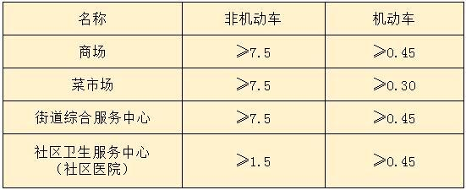
▼ 展开条文说明
5.0.6 居住区应配套设置居民机动车和非机动车停车场（库），并应符合下列规定：
1 机动车停车应根据当地机动化发展水平、居住区所处区位、用地及公共交通条件综合确定，并应符合所在地城市规划的有关规定；
2 地上停车位应优先考虑设置多层停车库或机械式停车设施，地面停车位数量不宜超过住宅总套数的10%；
3 机动车停车场（库）应设置无障碍机动车位，并应为老年人、残疾人专用车等新型交通工具和辅助工具留有必要的发展余地；
4 非机动车停车场（库）应设置在方便居民使用的位置；
5 居住街坊应配置临时停车位；
6 新建居住区配建机动车停车位应具备充电基础设施安装条件。
▼ 展开条文说明

6道 路
6 道路

6.0.1 居住区内道路的规划设计应遵循安全便捷、尺度适宜、公交优先、步行友好的基本原则，并应符合现行国家标准《城市综合交通体系规划标准》GB/T51328的有关规定。
▼ 展开条文说明
6.0.2 居住区的路网系统应与城市道路交通系统有机衔接，并应符合下列规定：
1 居住区应采取“小街区、密路网”的交通组织方式，路网密度不应小于8km/km2；城市道路间距不应超过300m，宜为150m～250m，并应与居住街坊的布局相结合；
2 居住区内的步行系统应连续、安全、符合无障碍要求，并应便捷连接公共交通站点；
3 在适宜自行车骑行的地区，应构建连续的非机动车道；
4 旧区改建，应保留和利用有历史文化价值的街道、延续原有的城市肌理。
▼ 展开条文说明
6.0.3 居住区内各级城市道路应突出居住使用功能特征与要求，并应符合下列规定：
1 两侧集中布局了配套设施的道路，应形成尺度宜人的生活性街道；道路两侧建筑退线距离，应与街道尺度相协调；
2 支路的红线宽度，宜为14m～20m；
3 道路断面形式应满足适宜步行及自行车骑行的要求，人行道宽度不应小于2.5m；
4 支路应采取交通稳静化措施，适当控制机动车行驶速度。
▲ 收起条文说明
6.0.3 本条明确了居住区内各级城市道路的规划建设要求。
1 两侧集中布局了配套设施的道路，两侧建筑退线距离应与街道尺度相协调，形成尺度宜人的生活性街道。
2 支路是居住区主要的道路类型，其红线宽度应符合现行国家标准《城市综合交通体系规划标准》GB／T 51328中的相关规定。在历史文化街区内，历史街巷的宽度可酌情降低，符合有关保护规划的相关规定。
3 道路断面设计要考虑非机动车和人行道的便捷通畅，人行道宽度不应小于2.5m。同时需要考虑城市公共电、汽车的通行，有条件的地区可设置一定宽度的绿地种植行道树和草坪花卉。城市道路的宽度应根据交通方式、交通工具、交通量及市政管线的敷设要求确定，并符合现行国家标准《城市综合交通体系规划标准》GB 50220中的相关规定。
4 城市支路应采取交通稳静化措施降低机动车车速、减少机动车流量，以改善道路周边居民的生活环境，同时保障行人和非机动车交通使用者的安全。交通稳静化措施包括减速丘、路段瓶颈化、小交叉口转弯半径、路面铺装、视觉障碍等道路设计和管理措施。在行人与机动车混行的路段，机动车车速不应超过10km／h；机动车与非机动车混行路段，车速不应超过25km／h。
6.0.4 居住街坊内附属道路的规划设计应满足消防、救护、搬家等车辆的通达要求，并应符合下列规定：
1 主要附属道路至少应有两个车行出入口连接城市道路，其路面宽度不应小于4.0m；其他附属道路的路面宽度不宜小于2.5m；
2 人行出口间距不宜超过200m；
3 最小纵坡不应小于0.3%，最大纵坡应符合表6.0.4的规定；机动车与非机动车混行的道路，其纵坡宜按照或分段按照非机动车道要求进行设计。
表6.0.4 附属道路最大纵坡控制指标（%）
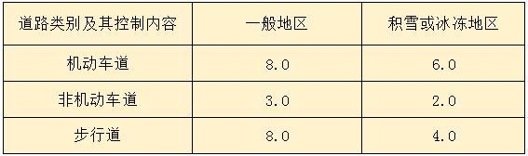
▼ 展开条文说明
6.0.5 居住区道路边缘至建筑物、构筑物的最小距离，应符合表6.0.5的规定。

表6.0.5 居住区道路边缘至建筑物、构筑物最小距离（m）
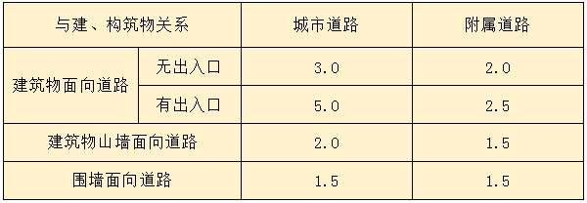
注：道路边缘对于城市道路是指道路红线；附属道路分两种情况：道路断面设有人行道时，指人行道的外边线；道路断面未设人行道行，指路面边线。
▼ 展开条文说明

7居住环境
7 居住环境

7.0.1 居住区规划设计应尊重气候及地形地貌等自然条件，并应塑造舒适宜人的居住环境。
▼ 展开条文说明
7.0.2 居住区规划设计应统筹庭院、街道、公园及小广场等公共空间形成连续、完整的公共空间系统，并应符合下列规定：
1 宜通过建筑布局形成适度围合、尺度适宜的庭院空间；
2 应结合配套设施的布局塑造连续、宜人、有活力的街道空间；
3 应构建动静分区合理、边界清晰连续的小游园、小广场；
4 宜设置景观小品美化生活环境。
▼ 展开条文说明
7.0.3 居住区建筑的肌理、界面、高度、体量、风格、材质、色彩应与城市整体风貌、居住区周边环境及住宅建筑的使用功能相协调，并应体现地域特征、民族特色和时代风貌。
▼ 展开条文说明
7.0.4 居住区内绿地的建设及其绿化应遵循适用、美观、经济、安全的原则，并应符合下列规定：
1 宜保留并利用已有树木和水体；
2 应种植适宜当地气候和土壤条件、对居民无害的植物；
3 应采用乔、灌、草相结合的复层绿化方式；
4 应充分考虑场地及住宅建筑冬季日照和夏季遮阴的需求；
5 适宜绿化的用地均应进行绿化，并可采用立体绿化的方式丰富景观层次、增加环境绿量；
6 有活动设施的绿地应符合无障碍设计要求并与居住区的无障碍系统相衔接；
7 绿地应结合场地雨水排放进行设计，并宜采用雨水花园、下凹式绿地、景观水体、干塘、树池、植草沟等具备调蓄雨水功能的绿化方式。
▼ 展开条文说明
7.0.5 居住区公共绿地活动场地、居住街坊附属道路及附属绿地的活动场地的铺装，在符合有关功能性要求的前提下应满足透水性要求。
▼ 展开条文说明
7.0.6 居住街坊内附属道路、老年人及儿童活动场地、住宅建筑出入口等公共区域应设置夜间照明；照明设计不应对居民产生光污染。
▼ 展开条文说明
7.0.7 居住区规划设计应结合当地主导风向、周边环境、温度湿度等微气候条件，采取有效措施降低不利因素对居民生活的干扰，并应符合下列规定：
1 应统筹建筑空间组合、绿地设置及绿化设计，优化居住区的风环境；
2 应充分利用建筑布局、交通组织、坡地绿化或隔声设施等方法，降低周边环境噪声对居民的影响；
3 应合理布局餐饮店、生活垃圾收集点、公共厕所等容易产生异味的设施，避免气味、油烟等对居民产生影响。
▼ 展开条文说明
7.0.8 既有居住区对生活环境进行的改造与更新，应包括无障碍设施建设、绿色节能改造、配套设施完善、市政管网更新、机动车停车优化、居住环境品质提升等。
▼ 展开条文说明

附录A 技术指标与用地面积计算方法

附录A 技术指标与用地面积计算方法

A.0.1 居住区用地面积应包括住宅用地、配套设施用地、公共绿地和城市道路用地，其计算方法应符合下列规定：
1 居住区范围内与居住功能不相关的其他用地以及本居住区配套设施以外的其他公共服务设施用地，不应计入居住区用地；
2 当周界为自然分界线时，居住区用地范围应算至用地边界；
3 当周界为城市快速或高速路时，居住区用地边界应算至道路红线或其防护绿地边界。快速路或高速路及其防护绿地不应计入居住区用地；
4 当周界为城市干路或支路时，各级生活圈的居住区用地范围应算至道路中心线；
5 居住街坊用地范围应算至周界道路红线，且不含城市道路；
6 当与其他用地相邻时，居住区用地范围应算至用地边界；
7 当住宅用地与配套设施（不含便民服务设施）用地混合时，其用地面积应按住宅和配套设施的地上建筑面积占该幢建筑总建筑面积的比率分摊计算，并应分别计入住宅用地和配套设施用地。
▼ 展开条文说明
A.0.2 居住街坊内绿地面积的计算方法应符合下列规定：
1 满足当地植树绿化覆土要求的屋顶绿地可计入绿地。绿地面积计算方法应符合所在城市绿地管理的有关规定。
2 当绿地边界与城市道路临接时，应算至道路红线；当与居住街坊附属道路临接时，应算至路面边缘；当与建筑物临接时，应算至距房屋墙脚1.0m处；当与围墙、院墙临接时，应算至墙脚。
3 当集中绿地与城市道路临接时，应算至道路红线；当与居住街坊附属道路临接时，应算至距路面边缘1.0m处；当与建筑物临接时，应算至距房屋墙脚1.5m处。
▼ 展开条文说明
A.0.3 居住区综合技术指标应符合表A.0.3的要求。

表A.0.3居住区综合技术指标
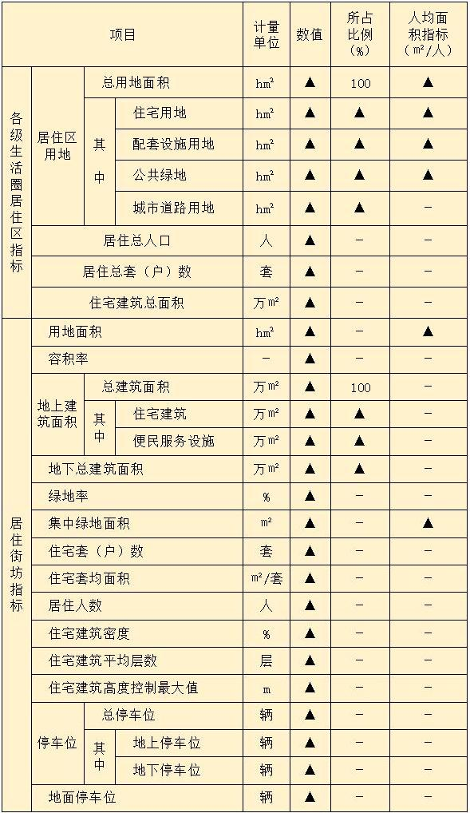
注：▲为必列指标。
▼ 展开条文说明

附录B 居住区配套设施设置规定
附录B 居住区配套设施设置规定

B.0.1 十五分钟生活圈居住区、十分钟生活圈居住区配套设施应符合表B.0.1的设置规定。

表B.0.1 十五分钟生活圈居住区、十分钟生活圈居住区配套设施设置规定
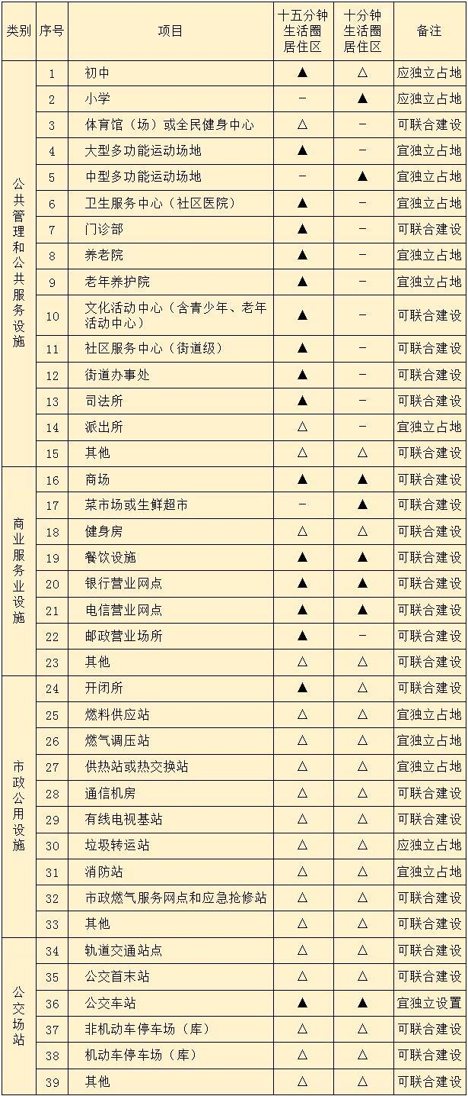
注：1 ▲为应配建的项目；△为根据实际情况按需配建的项目；
2 在国家确定的一、二类人防重点城市，应按人防有关规定配建防空地下室。

B.0.2 五分钟生活圈居住区配套设施应符合表B.0.2的设置规定。

表B.0.2 五分钟生活圈居住区配套设施设置规定
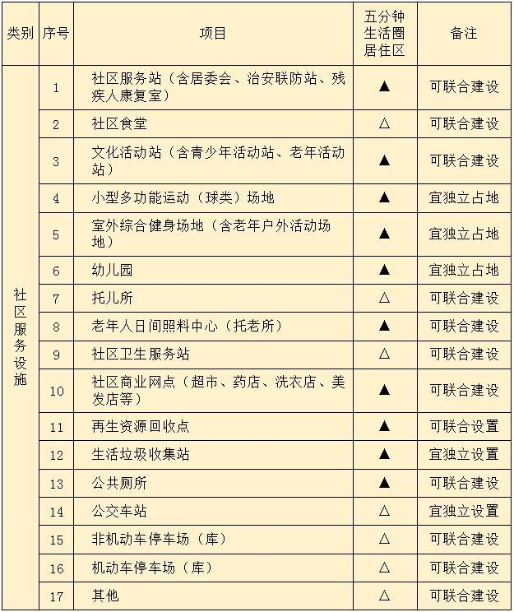
注：1 ▲为应配建的项目；△为根据实际情况按需配建的项目；
2 在国家确定的一、二类人防重点城市，应按人防有关规定配建防空地下室。

B.0.3 居住街坊配套设施应符合表B.0.3的设置规定。

表B.0.3 居住街坊配套设施设置规定
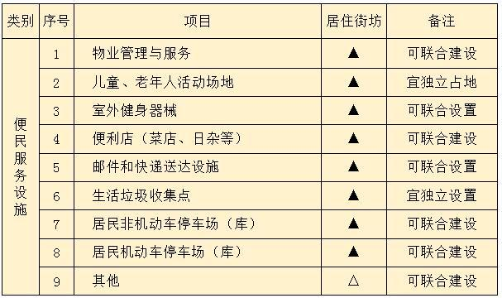
注：1 ▲为应配建的项目；△为根据实际情况按需配建的项目；
2 在国家确定的一、二类人防重点城市，应按人防有关规定配建防空地下室。

附录C 居住区配套设施规划建设控制要求
附录C 居住区配套设施规划建设控制要求

C.0.1 十五分钟生活圈居住区、十分钟生活圈居住区配套设施规划建设应符合表C.0.1的规定

表C.0.1 十五分钟生活圈居住区、十分钟生活圈居住区配套设施规划控制要求
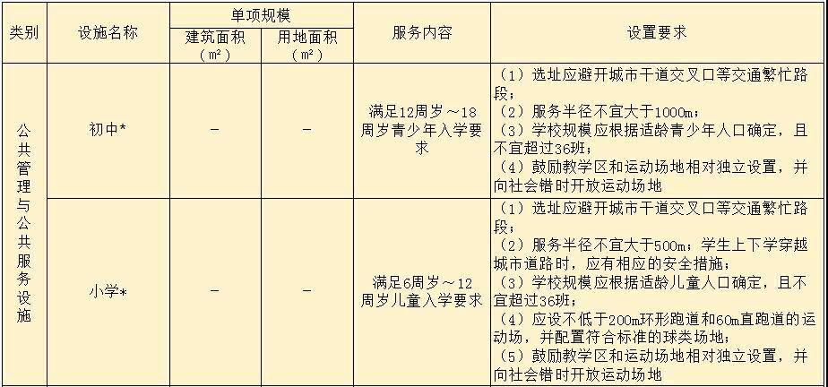
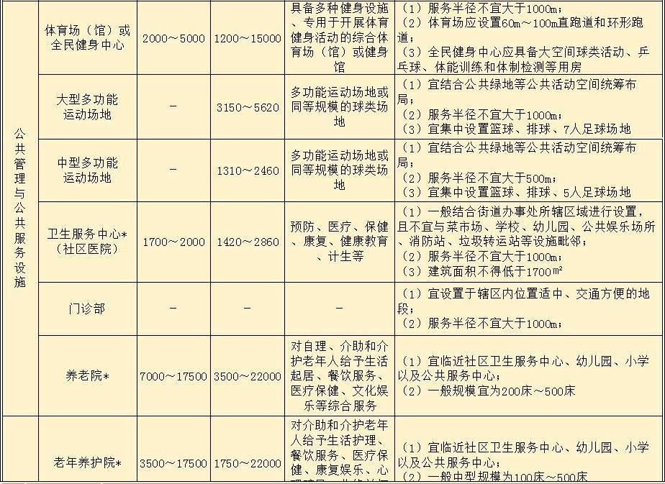
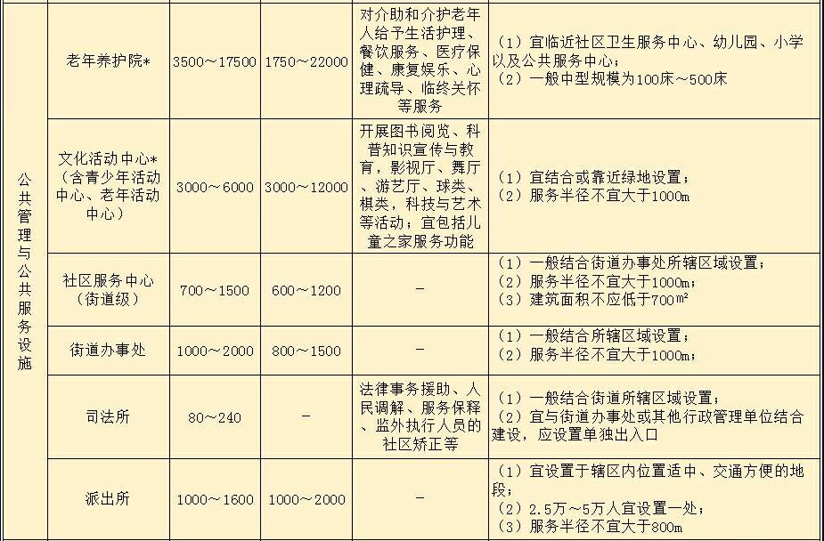
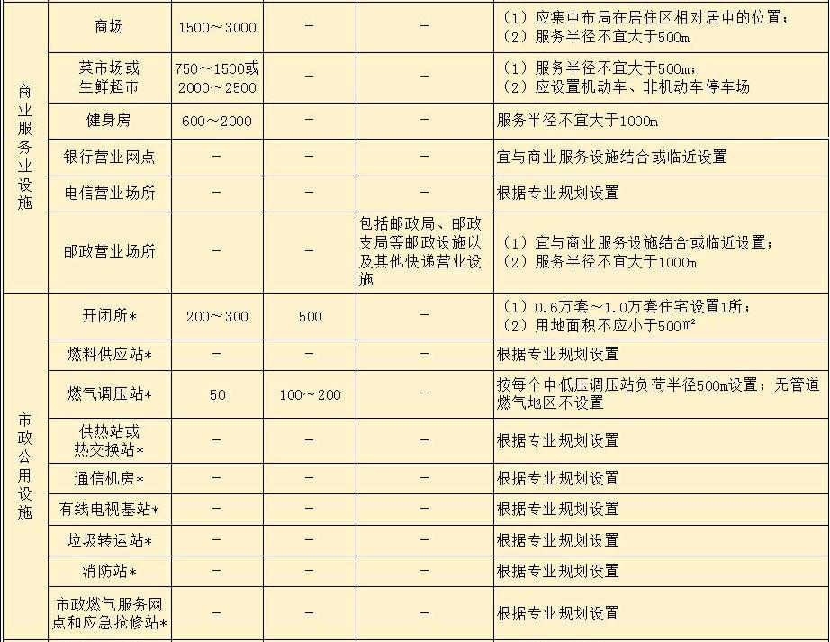
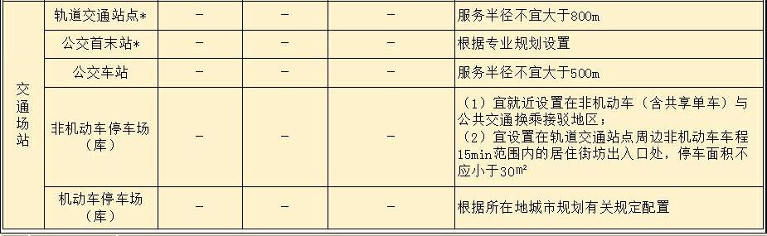

注：1 加*的配套设施，其建筑面积与用地面积规模应满足国家相关规划及标准规范的有关规定；
2 小学和初中可合并设置九年一贯制学校，初中和高中可合并设置完全中学；
3 承担应急避难功能的配套设施，应满足国家有关应急避难场所的规定。

C.0.2 五分钟生活圈居住配套设施规划建设应符合表C.0.2的规定

表C.0.2 五分钟生活圈居住配套设施规划建设要求
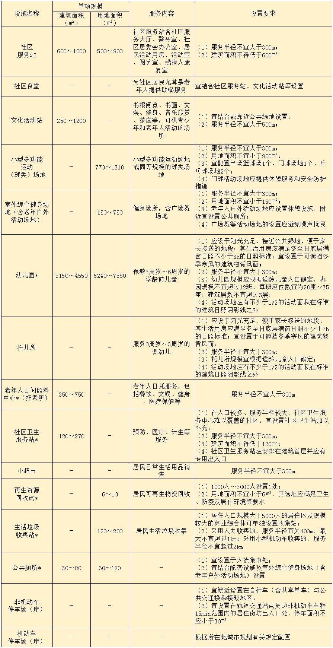

注：1 加*的配套设施，其建筑面积与用地面积规模应满足国家相关规划和建设标准的有关规定；
2 承担应急避难功能的配套设施，应满足国家有关应急避难场所的规定。
C.0.3 居住街坊配套设施规划建设应符合表C.0.3的规定

表C.0.3 居住街坊配套设施规划建设控制要求
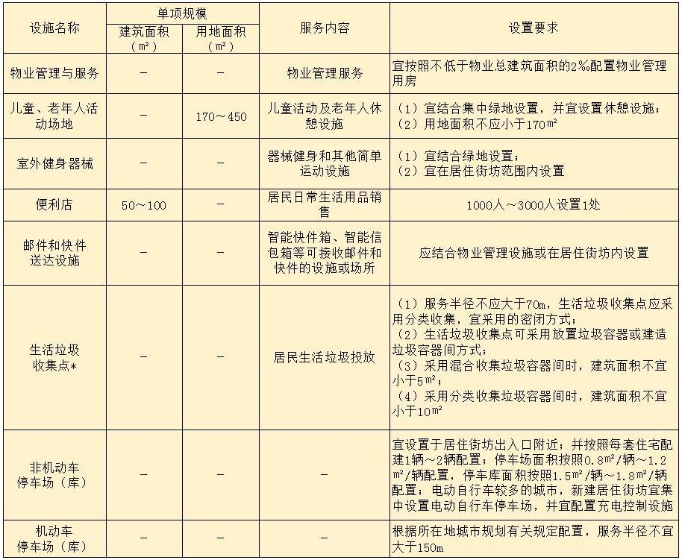
注：加*的配套设施，其建筑面积与用地面积规模应满足国家相关规划标准有关规定。

本标准用词说明
本标准用词说明

1 为便于在执行本标准条文时区别对待，对要求严格程度不同的用词说明如下：
1）表示很严格，非这样做不可的：
正面词采用“必须”，反面词采用“严禁”；
2）表示严格，在正常情况下均应这样做的：
正面词采用“应”，反面词采用“不应”或“不得”；
3）表示允许稍有选择，在条件许可时首先这样做的：
正面词采用“宜”，反面词采用“不宜”；
4）表示有选择，在一定条件下可以这样做的，采用“可”。
2 条文中指明应按其他有关标准执行的写法为：“应符合……的规定”或“应按……执行”。

引用标准名录
引用标准名录

1 《建筑设计防火规范》GB50016
2 《建筑气候区划标准》GB50178
3 《城市工程管线综合规划规范》GB50289
4 《城市综合交通体系规划标准》GB/T51328
5 《城乡建设用地竖向规划规范》CJJ83

